Зеренді ауданы Қызылсая орта мектебі

Бастауыш-Балбұлағым

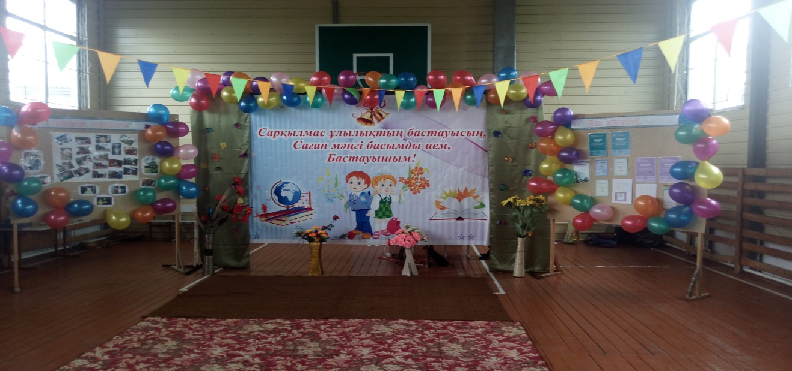

Сынып жетекшісі: Аккушкарова Г.Г

2016-2017 оқу жылы
Мақсаты: 1. Білімнің саражолы бастауыштан басталатынын ,бастауышта алғанбілімнің негіз болып қаланатынына көз жеткізу.
2. Бастауыш сыныбымен ,алғашқолынақаламұстатқаналғашқыұстазыменқоштасаотырып, орта буындадәрісберетінұстаздарментаныстыру,әрбаланыңерекшелігінтанытаотырып, сәт – сапартілеу.
3.Білім берерордасы-мектепті , ұстаздарынқұрметтеп, білімгедегенқұштарлғынарттыру.ӨзОтаныныныңадалұлы мен қызыболуғатәрбиелеу.
Көрнекілігі: «Шуағынтөккен 4 жыл» фотомонтажы. Слайдтар.
Қанаттысөздер мен тақырып.
Кіріспесөз: Мұғалім:
Бұлоқутамақболарқарныашқанда,
Жолтабарқараңғыдаадасқанда .
Мал озбасбілебілсеңбілімозар,
Ақырыкерекболарбірсасқанда – депМіржақыпақынайтпақшы , тарыдайболыпкіріп, ақылойларытолысып, оң мен солынтаныпжақсы мен жамандыайырабілудіүйренгеншәкірттеріміздіңұйымдастыруыменөткізілгеліотырған « Қош бол, бастауыш» мерекесінбастауғарұқсатетіңіздер!
Қошкеліпсіздер ,құрметтіата – аналар, қымбаттыәріптестер, оқушылар! Бүгінгікүносындаотырғанбәрімізүшінерекшекүн. Оныңерекшелігісол, осыдан 4 жылбұрынмектептабалдырығынжүрексінеаттағанбалаларыңызбілімніңнегізіболатынбастауыштаоқып, білімалып, қанаттарынқатайтыпбастауышсыныппенқоштасқалыотыр.
Толқимыз ,толқыптұрсызбаршаңыз да
Мұндайкүйболғансірәқаншаңызда
Қолсоғып, қошеметтепшақырайық
4- сыныптардыортамызға!
Музыка әуеніменбастауышсыныптүлектеріортағакеледі.
Мерекелік іс-шарамызды бастамас бұрын
Қызылсая орта мектебінің директоры: Рахымжанов Б.С сөз беріледі.
Ұстаз болу – жүректің батырлығы,
Ұстаз болу – сезімнің ақындығы,
Ұстаз болу – мінездің күн шуағы,
Азбайтұғын адамның алтындығы- дей отыра бүгінгі бастауыш сыныппен қоштасқалы отырған оқушыларымыздың ең алғашқы ұстазы: Хамзина Г.Т

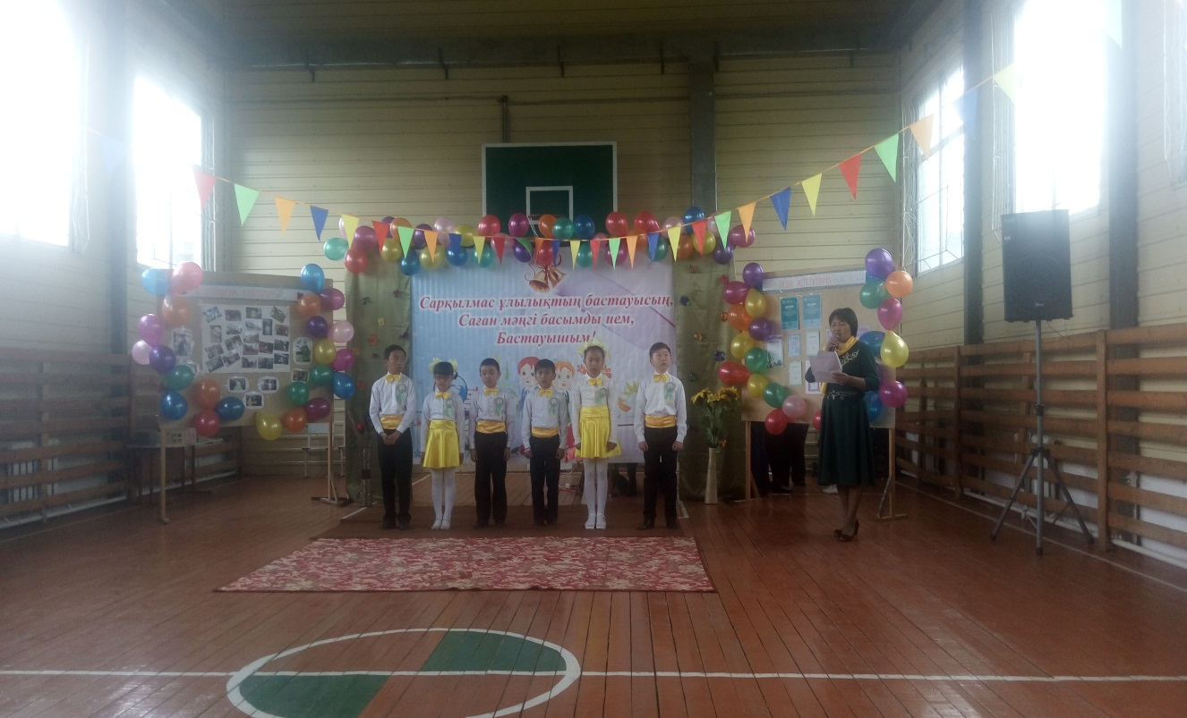

Мұғалім:
Сіздердің алдарыңызда тұрған 4- сынып оқушылары осыдан 4 жыл бұрын 6 жасар бала болса, бүгін міне , ес біліп, етек жиған шәкірт. Мектеп табалдырығын аттаған күннен бастап»Әліппемен қоштасу», дәстүрлі Наурыз тойлары , «Әдепті бала» , «Әнші , биші балапан», «Шығармашылық және мәнерлеп оқу сайыстары мен әртүрлі тақырыпта ұйымдастырылған көрмелер, «Денсаулық –зор байлық» спорттық жарыстар, ашық сабақтар мен тәрбие сағаттары балалардың есінде ұзақ сақталары сөзсіз.

Армандасаң да , қиялдасаңда балалық шағың көз алдыңа келеді. Өйткені, биік асуға беттеген аяулы ғұмыр, ғажайып өмір осынау бал күлкілі балалық шақтан басталады. Міне , бүгін біздің бүлдіршіндер өміріне өшпес із қалдырған бастауыш сыныбымен қоштасып, бір жылға тағы да есейгелі отыр.Ендеше қызықты да ғаламат өзгерістер сыйлаған , білім нәрімен сусындатқан ,өмірде өз жолдарын табуға жол сілтеген ұстаздарына,ата- аналарына өз өнерлерін көрсетуге дайын.Олай болса жүргізушілерімізді ортаға шақырайық!
3-сынып оқушылары: Алина Нұрай мен Нұрташева Гүлнәз
Гүлнәз:
Армысыздар! Жаны жайсаң қазақ елі!
Нұрай:
Қайырлы күн! ҚарыштағанҚазақстан,
Асқақтаған Қызылсая жұртшылығы.
Гүлнәз:
Көз салып қараңызшы бойымызға,
Ортақ боп бүгінгі ойымызға.
Қош келіпсіз ұстаздар, ата- аналар,
Бастауышпен қоштасу тойымызға.
Нұрай:
Қош бол, құтты Бастауыш!
Алғыстарым көп менің.
Ақыл - білім, тәрбиең,
Ой-санамаеккенің.
Бүгінгі «Қош бол, бастауыш» аттымерекеліккешімізгеқошқелдіңіздер!

Гүлнәз :
Бала шаққа болашақты жырлатып,
Шәкірттерге ой түзеткен сымбатты .
Күн нұрындай сәуле құйған көңілге,
Армысыздар , ұстаздарым қымбатты!
Нұрай:
Армысыздар әжелер мен аналар
Ұрпағыңыз күнде өзіңнен бата алар.
Ел дәстүрін мәңгі сыйлап оқы деп,
Үйреткен ғой Абай, Ыбырай бабалар
Гүлнәз:
Армысыздар өр тұлғалы әкелер!
Қыран құстай балапанын мәпелер.
Бүгін міне бастауышпен қоштасады,
Азамат боп , кешегі сәби- еркелер!
Нұрай:
Армысың сен , алтын ұя мектебім
Саған айтар жыр- алғысым көп менің
Жүректерге жаққан білім шырағын ,
Мектебіме арналады бұл ән!
Гүлнәз:
Дұрыс айтасың, Нұрай ! Бұл мектептен қаншама адам тәлім алған десеңші.Менің атам да, әжем де , әкем де, анам да , енді мен де мектептен тәлім алудамын.
Нұрай :
Олай болса Гүлнәз алтын ұя мектебімізге арналған 4-сыныптың әндерімен жырларын тыңдайық.

Мирас:
Мектеп деген білім кені , жыр кені,
Мектеп деген ғылымның ең үлкені.
Мектеп деген тәрбиеші адамға.
Мектеп деген даналардың мекені.

Аруна:
Мектебім- білім берер алтын ұям.
Ер жетіпсендесөзім, артты санам.
Баулыған 4жыл бойыата-анамдай.
Әрқашанқасиеттіатыңмаған.
Арадаөтседағыдүркірепжыл ,
Әркүнібалалықтайбіржүрекбұл.
Өзіңеборыштармынөмірбойы
Есейгеншәкіртіңніңсертідепбіл.
Шерхан:
Армысың сен алтын ұя мектебім,
Саған айтар жыр алғысым көп менің.
Жүректерге жаққан білім шырағын,
Мақтан етем сені мәңгі мектебім.
Жансая:
Ұлылықты ардақ тұтар үнемі,
Алтын ұя, ақ босаға киелі.
Қанат қаққан білім алып өзіңнен,
Күллі шәкірт саған басын иеді.
Елхан:
Мектебім , алтын ұям , нұрың жарық,
Жайнаттыңүмітімніңгүлінжарып.
Сүйкімдісеніңкүмісқоңырауың,
Тұрадықұлағымдасыңғырқағып.
Алдияр:
Мектеп – үйім ,ұстазымменің – ата- анам,
Сенненөсіп, сенненғананәралам.
Саяңыстық , сен мәуелібәйтерек.
Тамырланып , сан тарапқатараған.
Ән. « Аяулы әнім мектебім » №1
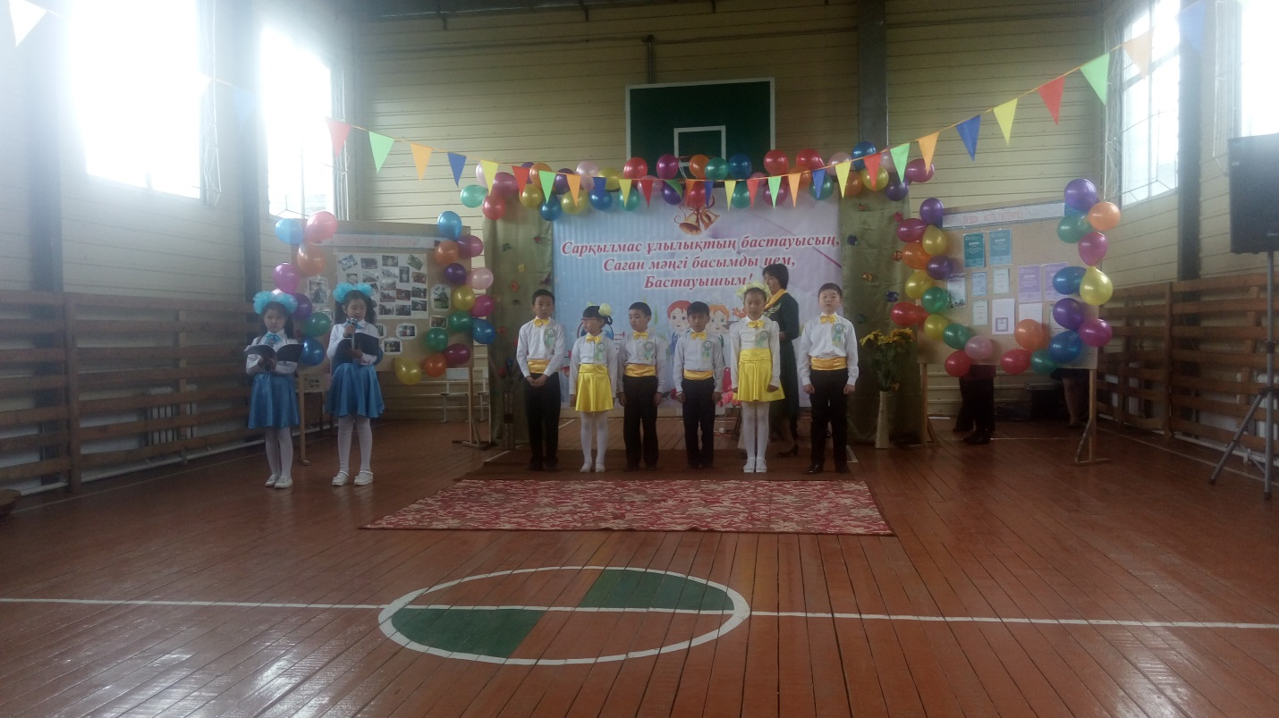

Гүлнәз:
«Ұстаздық еткен жалықпас үйретуден балаға»,-деп Абай атамыз айтқандай , алғаш қолымызға қалам ұстатып, оңымыз бен солымызды танытқан, бізбен бірге қуанып, 42 әріпті танытып , білім нәрімен сусындатқан, мектептегі анамыз- ұстаз екені бәрімізге мәлім. Балалардың ұстазға арнаған ән -жырларын айтпас бұрын, ұстаз туралы не айтар едің Нұрай?
Нұрай :
Әр шәкіртін өз баласынан кем көрмей, оқуға , жазуға үйреткен мұғалім еңбегі шексіз. «Мұғалім – мектептің жүрегі» - деп Ыбырай атамыз бекер айтпаған.
Гүлнәз:
Дұрыс айтасың Нұрай,ғылым иесі ғалым да , ел қорғаған батыр да , тілінен бал тамған ақын да , тегеуріні темір балқытқан жұмысшы да, көкті шарлаған ғарышкер де, бәрі- бәрі ұстаздан білім мен тәрбие алған.
Нұрай:
Иә ,бұл туралы батыр Бауыржан атамыз: «Болашақтың басшысын да, данасын да, ғалымын да, еңбекқор егіншісін де, кеншісін де ұстаз өсіреді»деген екен. Олай болса келесі жырларымызды ұстаздарымызға арнаймыз!
Аруна:
Гүбаршын апайға
Түзеттіріп шалалықты,
Есейттіңіз балалықты.
Ойламайтын ертеңін
Ойсыз кейбір еркені
Түзеп жөнге салдыңыз
Ел алғысын алдыңыз.
Сабырыңыз құрыштай
Жөн айттыңыз ұрыспай.
Түзедіңіз тентекті
Тұрғызбай-ақ бұрышқа.
Сізден ізгі кішілікті,
Үйрендік біз кісілікті.
Бойлаттыңыз тереңіне ғылымның
Алғысымыз сізге біздің шексіз мың!
Алдияр
Әдемі ғой ән сабағы мектептің,
Жүректерге әсемдікті сепкен кім?
Айсұлу апай, бас иеміз сізге біз,
Ән мен саздыталмайбізгеүйреткен.

Елхан:
Орыс тілі әр кезде керек ертең
Мәриям апайымыздың көңілі өте көркем.
Ашық жарқын жанары қашан көрсең
Барлық жандар осындай болса екен.

Шерхан
Әсет ағай нағыз суретші ұстазсыз,
Сондықтан да бір өзіңе ұқсадым
Шаршасаң да, сездірмей күлімдейсіз,
Шәкіртім сурет үйренсін, білсін дейсіз.

Мирас
Good moning деп бастаймыз əрбір сабағын.
Ағылшын оқып ескеріп заман талабын.
Дина апай ағылшын тілде сөйлетіп
Үйретеді әр дыбысты игертіп.
Нұрай:Сабыр Мирастың орындауында «Ұстаз-ана»№2

Нұрай:
Би билейміз бұралып,
Әсем әнге жыр салып.
Би дегенің керемет,
Биді жақсы көреміз.
Би: Қыздар биі
Гүлнәз:
Қолыма домбыраны мен алайын
Қосылыпдомбыраменәнсалайын
Достасыпдомбыраменбибилейін
Сиқырлыдомбыраменкүйойнайын
Күй: « Халық әні ерекем-ай», «Халық әні бозжорға»№4
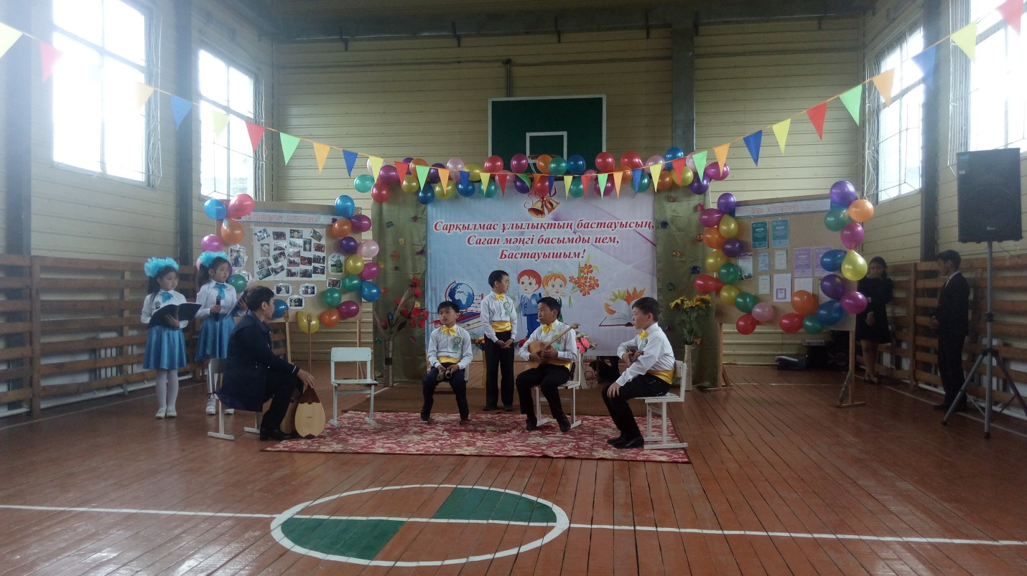

Нұрай:
Әр ана өз баласын мейірімді болса екен, жақсы оқып, елге қалаулы азамат болса екен дейді. Халқымызда мынадай бір нақыл сөз бар: «Анаңды меккеге үш рет арқалап барсаң да борышыңды өтей алмайсың»,- деген. Алайда ардақты анамыздың ақ сүтін ақтай білгенге не жетсін!
Гүлнәз:
Иә, дұрыс айтасың Нұрай. Біз болашақта саналы да, ақылды бала өссек ананың арманы орындалды деген сөз емес пе?
Нұрай:
Дүниеге әкелген, ол да сенің анаң.
Тіл алмасаң кешірген, ол да сенің анаң.
Мәпелеген баласын, аман болсын анашым!
Ақ жаулықты әжелерге, ардақты аналарға арнап, «Анажаным» әнін қабыл алыңыздар. №5 (ұлдар қыздар киінеді)
Гүлнәз:
Жеті жасқа толамыз
Әдепті бала боламыз.
Қуантып ата- ананы
Мектепке енді барамыз.
Енді кезекті «Балапан» балабақшасының бүлдіршіндеріне берейік бұлар не айтады екен? №6
Шерхан:
Жарайсыңдар, балалар, талаптарың таси берсін! Сендерде осы мектепте жақсы оқитындарыңа сенеміз. Енді мына сыйлықты қабыл алыңдар.
Нұрай:
Қандай жақсы үйренген,
Мың бұралып, билеген.
Қошеметпен қарсы алып,
Би билейік жар салып.
Ортаға 4-сынып оқушылары №7
Әкетайым әкешім
Жақсы көремін мен сізді
Құрметтеп мәңгі өтемін
Мәпелеген өзімді.
Гүлнәз:
Шәкірттер сіздерді айтып мақтанамыз,
Бейнеңіз жүректерде сақталады.
Біз әлі биіктерден көрінеміз,
Үміт пен сеніміңіз ақталады.
Мирас:
Бүкіл жер бетіндегі ұстаздар шәкірттерін білім нәрімен сусындатып, ыстығы мен суығына төзеді. Біз күлсек бірге күліп, біздің көңіліміз болмаса жаны қалмай сұрап тұратын, ұлағатты ұстаздар қандай тамаша қауым! Біз мына адамзат баласының атынан алғыс білдіріп, тағзым етеміз! РАХМЕТ СІЗГЕ, ҰСТАЗ!!!
Жансая:
Оқыңдар ұл-қыздар деп,
Күлімдеген ұстаздар.
Ән арнадық арнайы,
Тағзым ете ұстаздар.
Хор: «Ұстазым» әні орындалады. №8
Нұрай:
Бақытты боп жүргенім
Сенің арқаң, Ұлы Отан.
Елім менің –тірегім,
Құшағында гүл атам.
Ән: «Балалығым балғын шағым» орындаушылар: Абуғали Елхан, Сабыр Мирас және Каркенов Алдияр №9
Нұрай:
Гүлнәз, ауыл дегенде көз алдыңа не елестейді? – осы сұрағым жауап бере аласың ба?
Гүлнәз:
-Ауыл – қазақтың алтын бесігі, түп төркіні.
-Ауыл десе кең жайлау, ағынды өзен, асқар тау елестейді.
-Ауыл десе сиыр сауған апаларымыз, қымыз сапырған әжелеріміз елестейді.
-Ауыл десе асыр салып ойнаған ауылдың қара домалақ баласы елестейді.
- Ауыл десе жеті қанат киіз үйі, құрт пен майы, ірімшігі еріксіз еске түседі.
Нұрай:
Біздер жас ұрпақ, қазақ елінің ертеңіміз. Сондықтан да менің достарым жақсы оқып, білімді болып ер жетуі тиіс. Мен елімнің, туған ауылымның болашағы зор екендігіне сенемін. Өйткені біздің елімізде татулық та, достық та, байлық та бар.
Гүлнәз:
Айхой, шіркін Қызылсая ауылым,
Ата – ана , құрбылар мен бауырым.
Қиындыққа мойымыған әр уақыт,
Қайран менің өсіп – өнген А у ы л ы м

Келесі ән: Жұмашев Шерханның орындауында «Ауылға барам» қабыл алыңыздар. №10
Нұрай:
Қош бол құтты БАСТАУЫШ!
Алғыстарым көп менің,
Ақыл –білім, тәрбиең,
Ой санама еккенің

Гүлнәз:
Доспен әр кез көңілді,
Жақсы достар сатпайды.
Адалболсаңдостарға,
Сонда досыңқаптайды.
Хор: Достарым қабыл алыңыздар №11
Балалар хормен:
Білім берген біздерге
Рахмет, ұстаз сіздерге!
Мұғалімнің сөзі:
Армандасаң да, қиялдасаң да балалық шағың көз алдыңа келеді. Өйткені, биік асуға беттеген аяулы ғұмыр, ғажайып өмір осынау бал күлкілі балалық шақтан басталады. Міне бүгін біздің бүлдіршіндер өміріне өшпес із қалдырған бастауыш сыныбымен қоштасып бір жылға тағыда есейгелі отыр. Ендеше қызықты да, ғаламат өзгерістер сыйлаған, білім нәрімен сусындатқан, бастауыш сынып өмірінен ескерткіш болсын деп әр оқушыға мына дипломды табыс етуге рұқсат етіңіздер.

